



***Adı: Türkçe Tarih***

***Soyadı: Çalışma Kağıdı ....../....../2018***

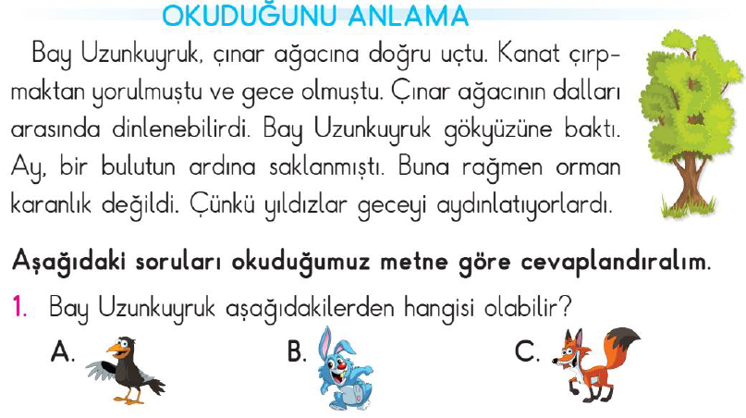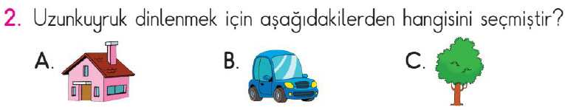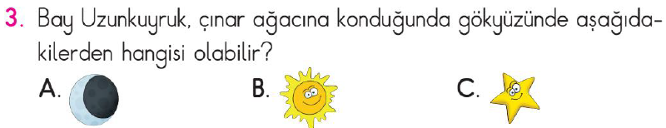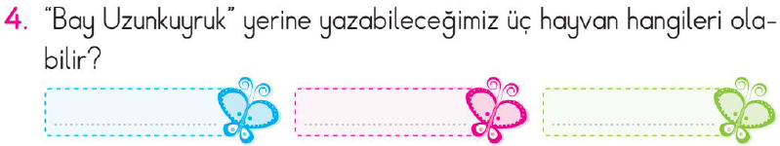

***OLUŞ SIRASI***

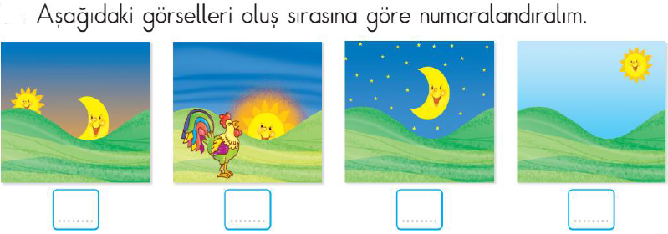

***VARLIĞIN ÖZELLİĞİNİ BİLDİREN KELİMELER***

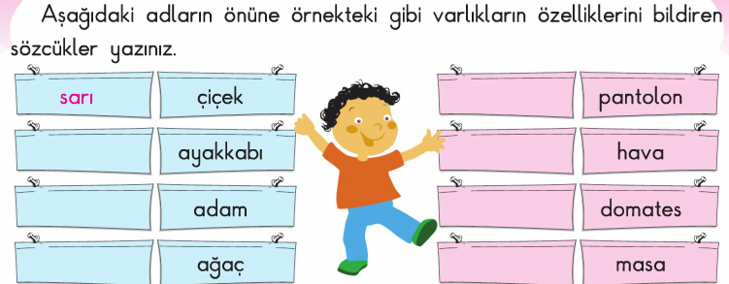

***EŞLEŞTİRME***

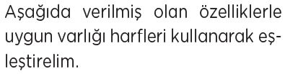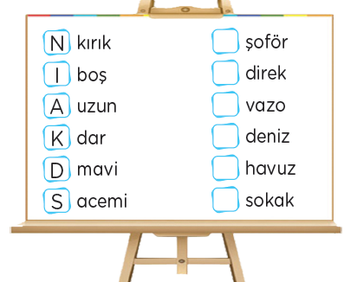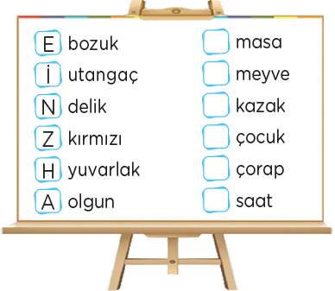

***ZIT ANLAMLI KELİMELER***

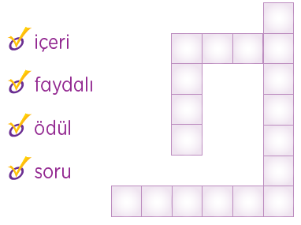

***ENES SERT***

***2/F SINIFI ÇALIŞMALARI***

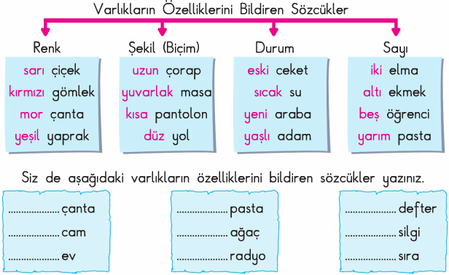

***--------------------------------------------------------------------------------------***

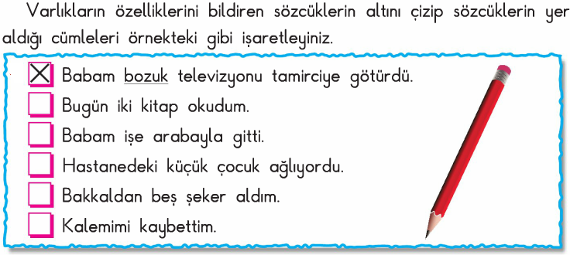

***-------------------------------------------------------------------------------------***

***BOŞLUK DOLDURMA***

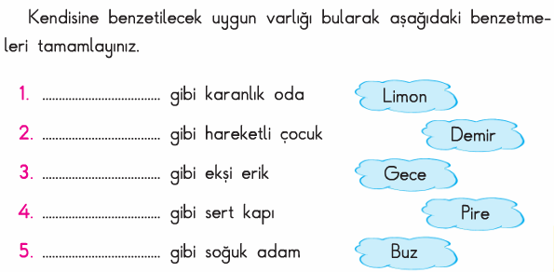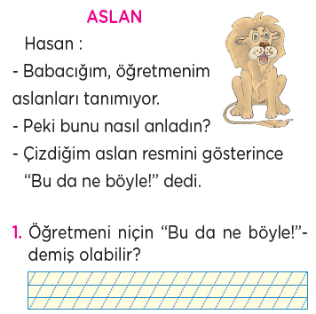

***---------------------------------------***

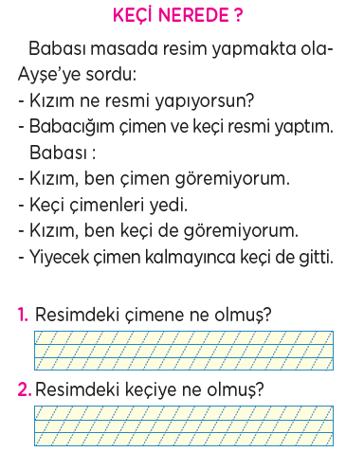

***MİNİ TEST***

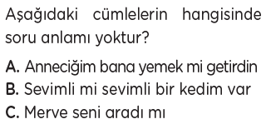

***---------------------------------------------***

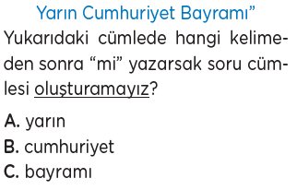

***-------------------------------------------***

***2/F SINIFI ÇALIŞMALARI***

***ENES SERT***

***ENES SERT***

***2/F SINIFI ÇALIŞMALARI***